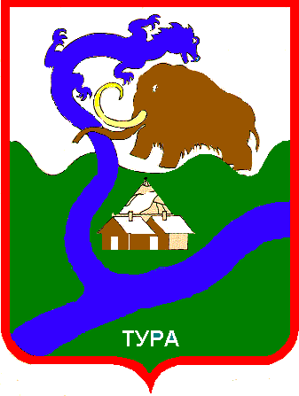

**РОССИЙСКАЯ ФЕДЕРАЦИЯ**

**Красноярский край**

**Эвенкийский муниципальный район**

**ТУРИНСКИЙ ПОСЕЛКОВЫЙ СОВЕТ ДЕПУТАТОВ**

**РЕШЕНИЕ**

7 созыв

5 очередная сессия

«18» декабря 2024 года № 7/5-5-40 п. Тура

О согласовании перечня имущества,

подлежащего передаче из собственности

муниципального образования

Эвенкийского муниципального района

в собственность муниципального образования

сельское поселение посёлок Тура

Руководствуясь Федеральным законом от 06.10.2003 № 131-ФЗ «Об общих принципах организации местного самоуправления в Российской Федерации», Законом Красноярского края от 26.05.2009 № 8-3290 «О порядке разграничения имущества между муниципальными образованиями края», руководствуясь статьей 17 Устава сельского поселения посёлок Тура Эвенкийского муниципального района Красноярского края, в целях приведения в соответствие целевого назначения имущества вопросам местного значения, Туринский поселковый Совет депутатов РЕШИЛ:

1. Согласовать перечень имущества, подлежащего передаче из собственности муниципального образования Эвенкийского муниципального района в собственность муниципального образования сельское поселение посёлок Тура, согласно приложению к настоящему Решению.

2. Настоящее Решение вступает в силу после его официального опубликования в периодическом печатном средстве массовой информации «Официальный вестник Эвенкийского муниципального района» и подлежит размещению на официальном сайте Администрации посёлка Тура (http://«tura-r04.gosweb.gosuslugi.ru).

Председатель Туринского

поселкового Совета депутатов В.В. Репин

Глава посёлка Тура Т.А. Воробьева

Приложение

к Решению Туринского поселкового

Совета депутатов от 18.12.2024 № 7/5-5-40 «О согласовании

перечня имущества, подлежащего передаче из собственности

муниципального образования Эвенкийского муниципального района

в собственность муниципального образования

сельское поселение посёлок Тура»

ПЕРЕЧЕНЬ

имущества, подлежащего передаче из собственности муниципального образования Эвенкийского муниципального района

в собственность муниципального образования сельское поселение посёлок Тура

|  |  |  |  |  |  |  |
| --- | --- | --- | --- | --- | --- | --- |
| № п/п | Полное наименование предприятия, учреждения, наименование имущества | Юридический адрес предприятия, учреждения, адрес местонахождения имущества | Балансовая стоимость имущества по состоянию  (тыс. рублей)  на 01.12.2024 | Назначение (специализация) имущества | Индивидуализирующие характеристики имущества (инвентарный номер, кадастровый номер, площадь, протяженность, идентификационный номер) | Основание возникновения права муниципальной собственности |
| 1 | 2 | 3 | 4 | 5 | 6 | 7 |
| 1 | Квартира | Красноярский край, Эвенкийский р-н, п. Тура, ул. 50 лет Газеты «Советская Эвенкия», д. 9, кв. 6 | 4100,00 | Жилое помещение | Кадастровый номер 88:010010112:172, площадь 49,6 м2,  этаж № 2 | Собственность МО ЭМР от 23.10.2024  № 88:01:0010112:172-24/109/2024-2 |
| 2 | Квартира | Красноярский край, Эвенкийский р-н, п. Тура, ул. Кочечумская,  д. 22, кв. 7 | 4500,00 | Жилое помещение | Кадастровый номер: 88:01:0010110:62, площадь 73,9 м2,  этаж № 2 | Собственность МО ЭМР от 29.10.2024  № 88:01:0010110:62-24/118/2024-3 |
| 3 | Квартира | Красноярский край, Эвенкийский р-н, п. Тура, ул. Борская,  д. 23, кв. 2 | 267,162 | Жилое помещение | Кадастровый номер 88:01:0010129:225, площадь 32,4 м2,  этаж № 1 | Собственность МО ЭМР от 15.02.2024  № 88:01:0010129:225-24/109/2024-2 |